2024

Manual de Usuario

G - Evolución

**Índice**

Inicio de Sesión 3

Pantalla Principal 3

Módulos 5

Bancos 5

Registrar Banco 5

Consultar Bancos 6

Clientes 6

Registrar Cliente 7

Consultar Clientes 8

Proveedores 8

Registrar Proveedor 9

Consultar Proveedores 10

Marcas de Camiones 10

Registrar Marca Camión 10

Consultar Marcas de Camiones 11

Marcas de Carretas 11

Registrar Marca Carreta 12

Consultar Marcas de Carretas 12

Camiones 13

Registrar Camión 13

Consultar Camiones 14

Carretas 14

Registrar Carreta 14

Consultar Carretas 15

Choferes 16

Registrar Chofer 16

Consultar Choferes 16

Cuentas 17

Registrar Cuenta 17

Consultar Cuentas 18

Contratos 18

Registrar Contrato 18

Consultar Contrato 19

Producto 19

Registrar Producto 19

Consultar Productos 19

Compras / Gastos 19

Registrar Compra 20

Consultar Compras 20

Ventas 20

Registrar Venta 20

Consultar Ventas 20

Remisiones 21

Registrar Remisión 21

Consultar Remisiones 21

Reportes / Informes 21

Movimientos de Stock 22

Compras por Proveedores y/o Productos/Gastos 23

Ventas por Clientes y/o Productos 23

Usuarios del Sistema 23

Registrar Usuario 23

Consultar Usuarios 24

Inicio de Sesión

Si el usuario intenta acceder por primera vez al sistema, o si su sesión ha expirado, será redirigido a la pantalla de inicio de sesión. Allí deberá ingresar su usuario y contraseña, y luego pulsar el botón *Iniciar Sesión*.

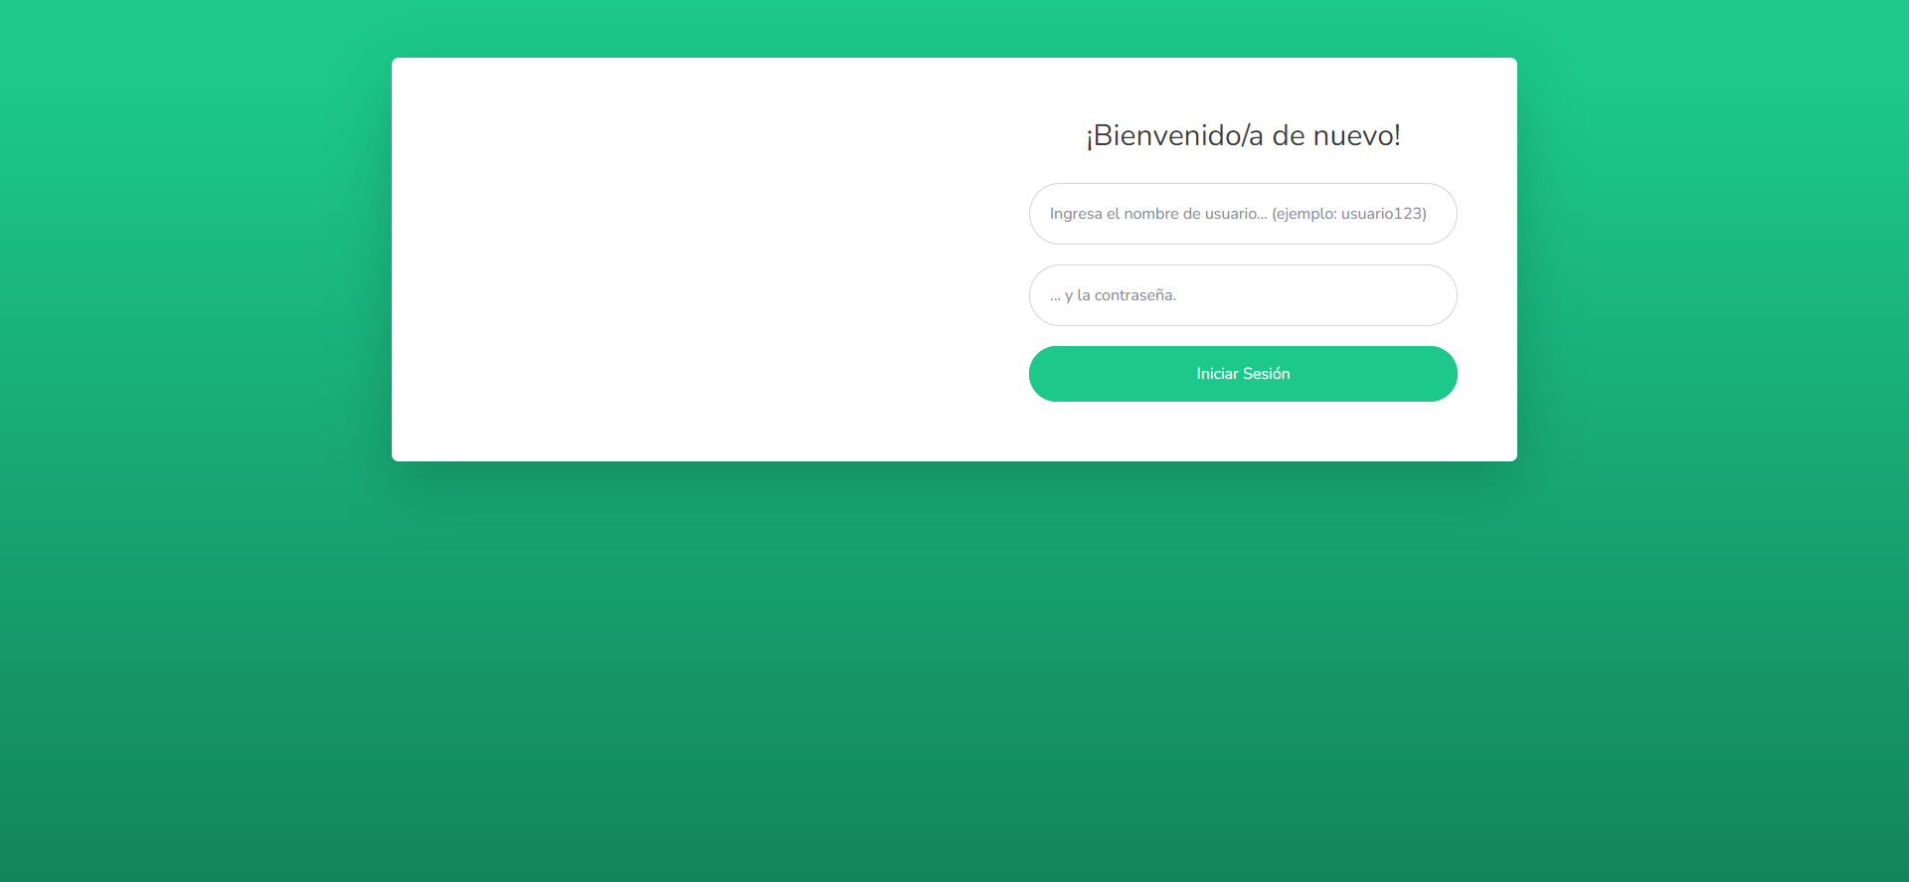

Pantalla Principal

Luego de haber iniciado sesión, el usuario será redirigido a la pantalla principal del sistema. Allí se muestran los siguientes módulos:

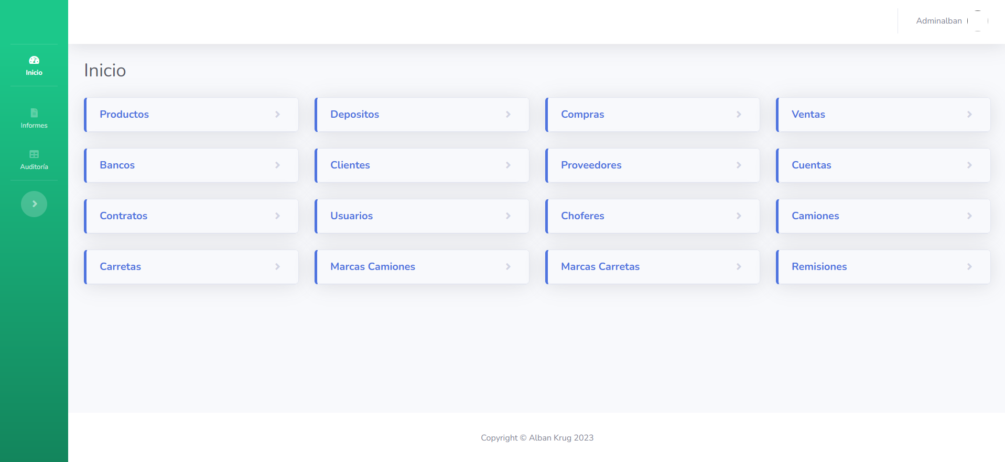

Cada uno de los módulos dispone de dos opciones: *Consultar* y *Registrar.* Para visualizar estas opciones en el módulo deseado, se debe hacer clic sobre el menú del mismo. Para ocultar de nuevo estas opciones, basta con hacer clic de nuevo en el mismo menú del módulo.

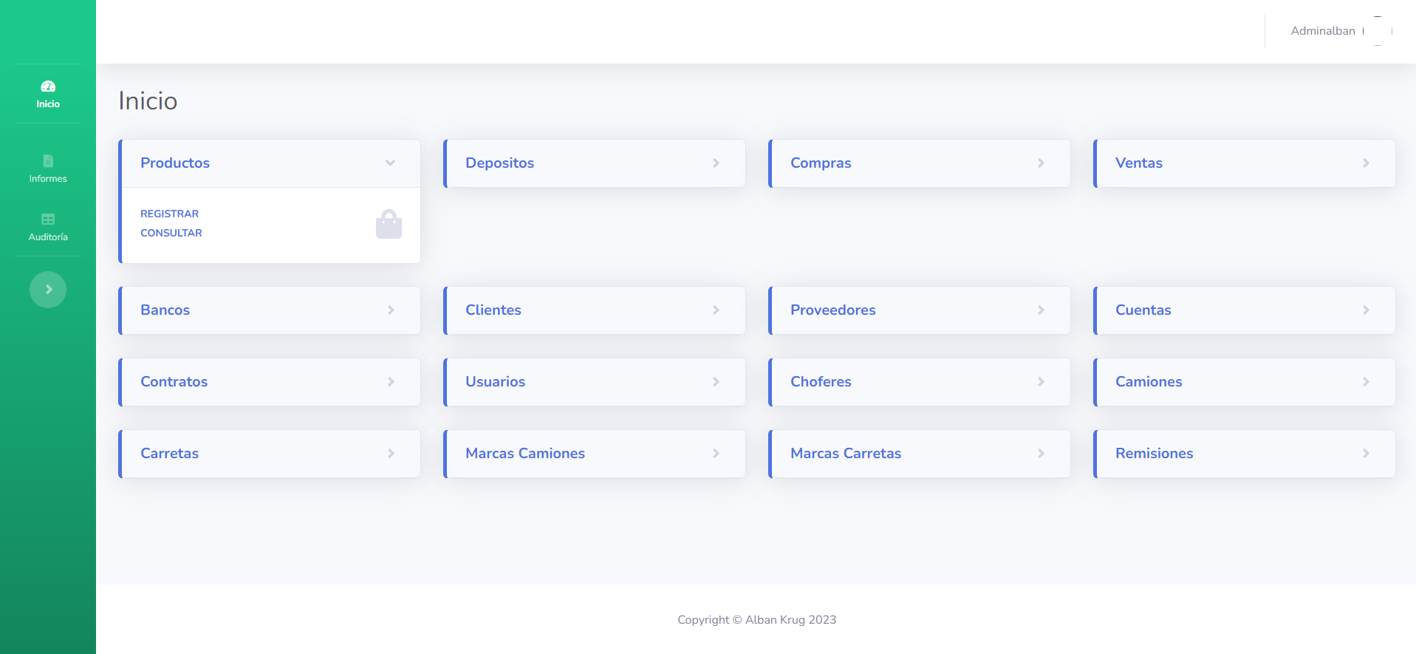

Módulos

## Bancos

Aquí se realizan las operaciones relacionadas a los bancos que luego serán relacionados a las cuentas de clientes y proveedores.

### Registrar Banco

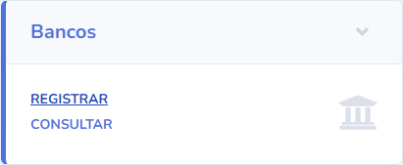

Para registrar un nuevo banco en el sistema, el usuario debe ingresar los siguientes datos:

* Nombre de Banco.

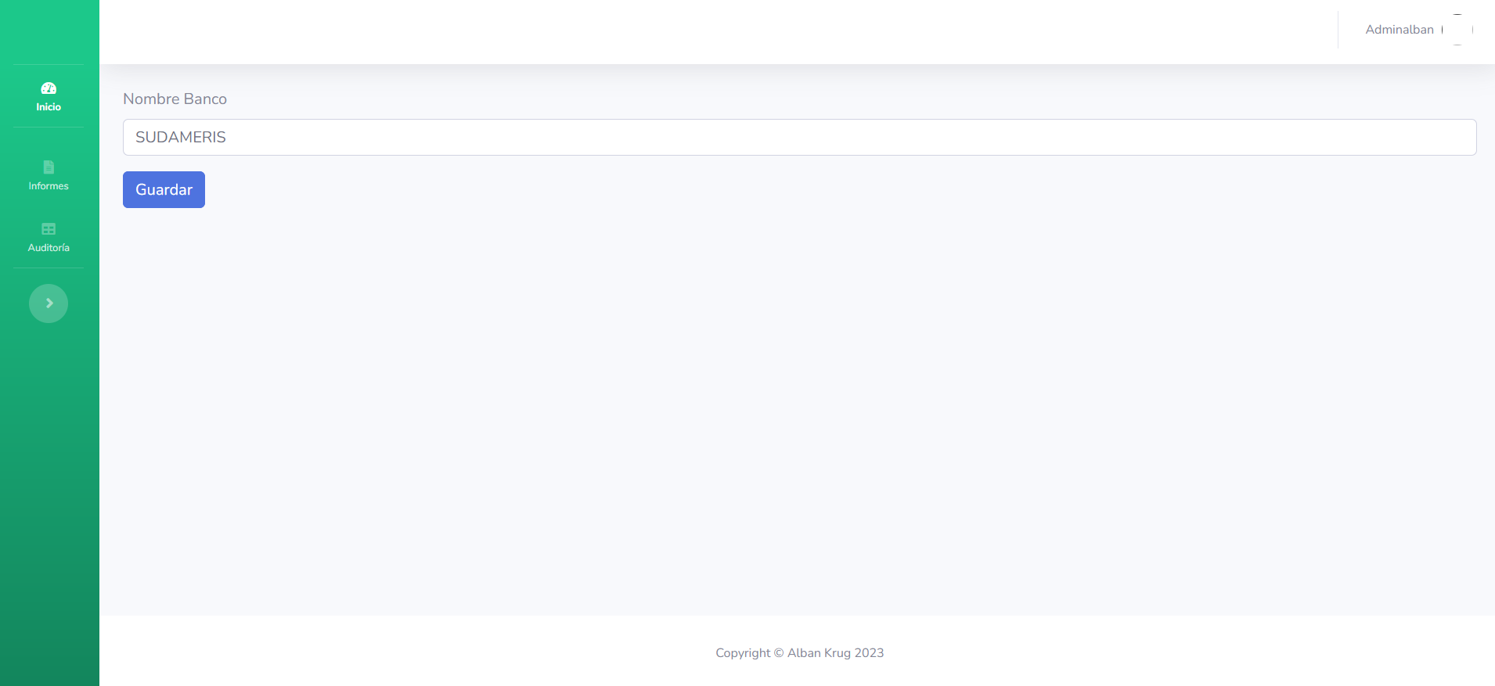

Luego, debe pulsar el botón *Guardar*.

### Consultar Bancos

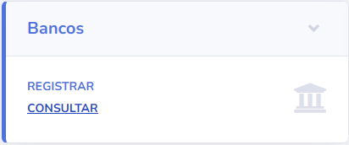

Al acceder al listado de bancos, el usuario tiene la opción de editar o eliminar cada uno de ellos. Cada una de estas opciones se visualiza en la columna *Acciones* de la tabla.

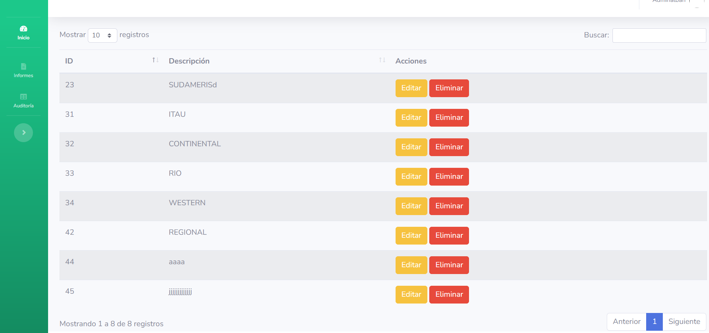

## Clientes

Desde este módulo se realizan las operaciones vinculadas a los clientes que luego serán relacionados a contratos y ventas.

### Registrar Cliente

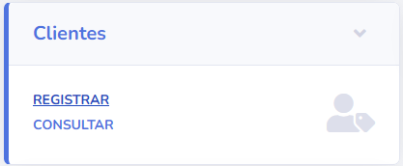

Para registrar un nuevo cliente en el sistema, el operador debe ingresar los siguientes datos:

* Nombre Cliente.
* RUC.
* Departamento y Ciudad.
* Dirección.
* Correo electrónico.
* Teléfono.

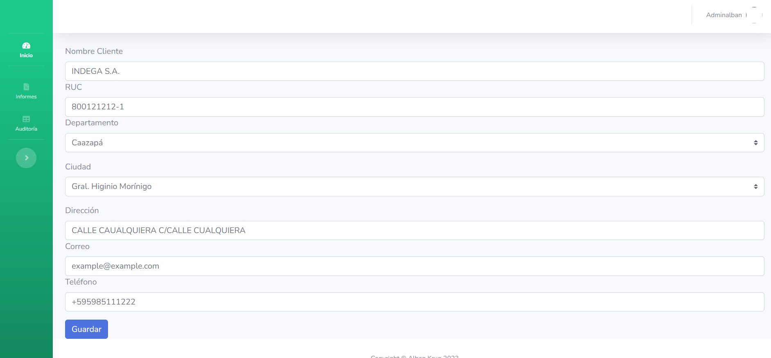

Luego, debe pulsar el botón *Guardar*.

### Consultar Clientes

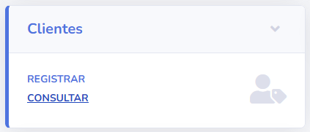

Al acceder al listado de clientes, el operador tiene la opción de editar o eliminar cada uno de ellos. Cada una de estas opciones es visible en la columna *Acciones* de la tabla.

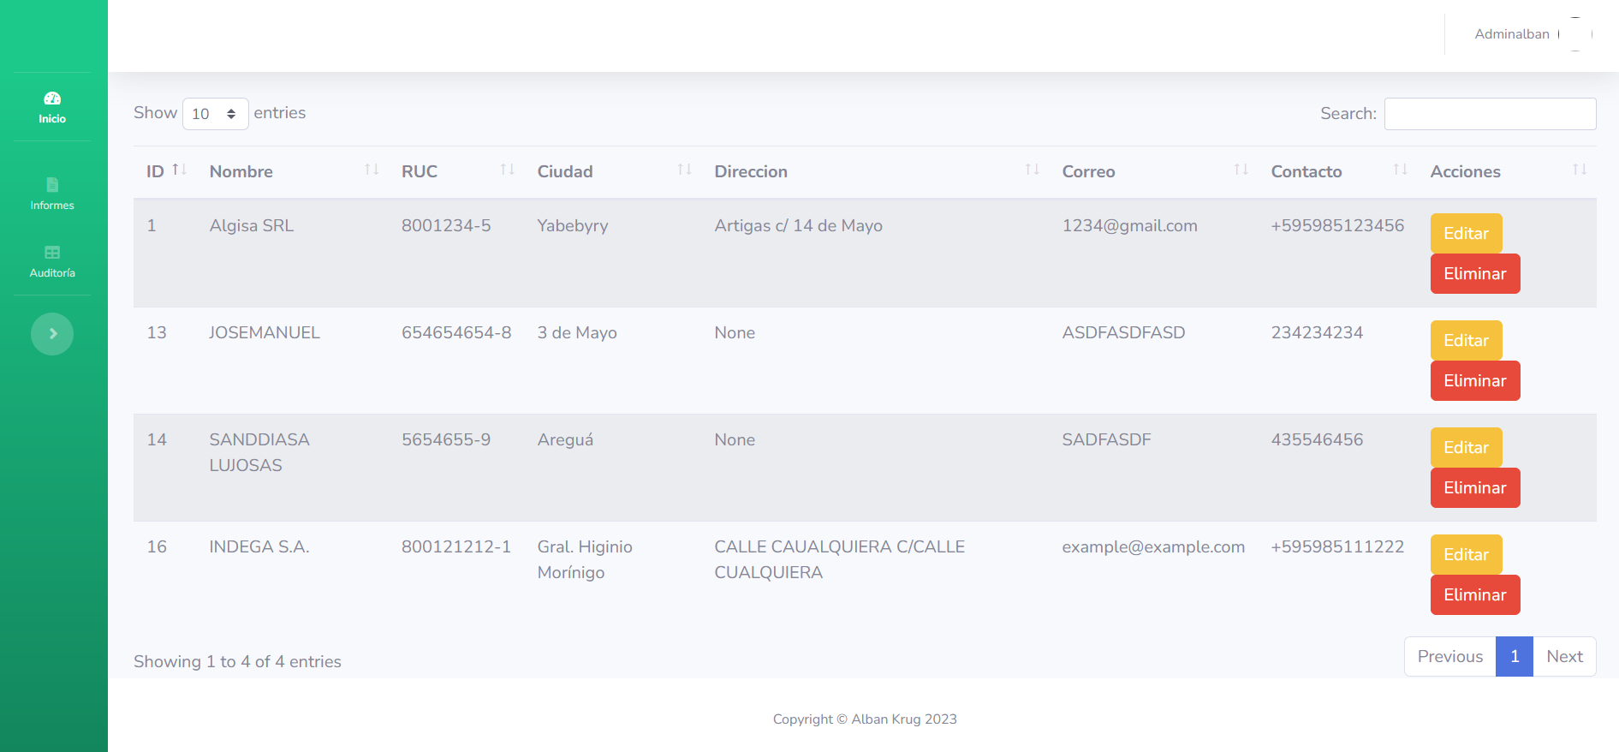

## Proveedores

Desde aquí se realizan las operaciones relacionadas a los proveedores que luego serán vinculados a contratos y compras.

### Registrar Proveedor

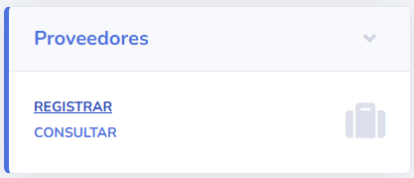

Para registrar un nuevo proveedor en el sistema, el usuario debe ingresar los siguientes datos:

* Nombre Proveedor.
* RUC.
* Departamento y Ciudad.
* Dirección.
* Correo electrónico.
* Teléfono.

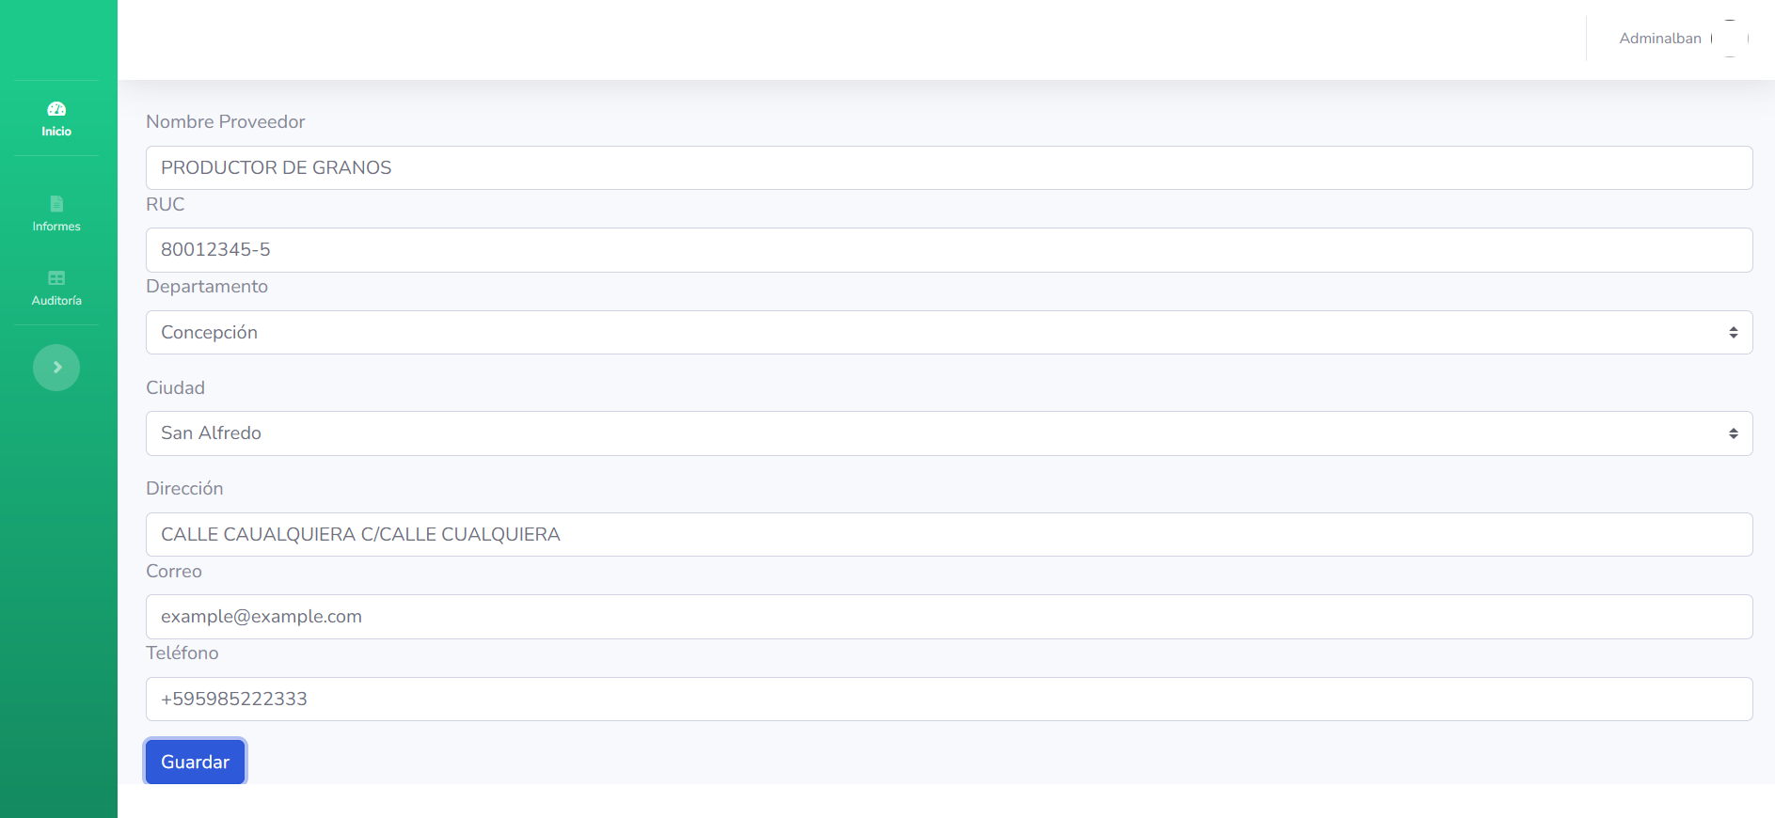

Luego, debe pulsar el botón *Guardar*.

### Consultar Proveedores

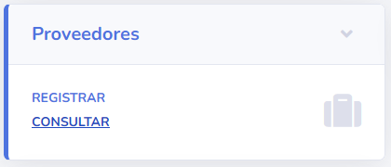

Al acceder a la lista de proveedores, el usuario tiene la opción de editar o eliminar cada uno de ellos. Cada una de estas opciones se visualiza en la columna *Acciones* de la tabla.

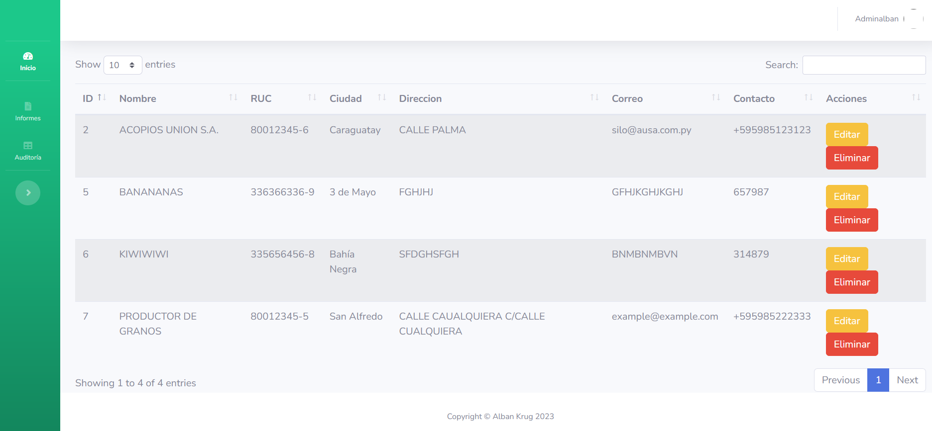

## Marcas de Camiones

En este módulo se registran las operaciones vinculadas a las marcas de camiones que posteriormente serán utilizadas en las remisiones.

### Registrar Marca Camión

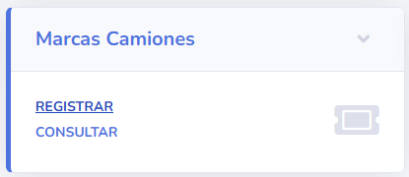

Para registrar una nueva marca de camión en el sistema, el operador debe ingresar los siguientes datos:

* Marca Camión.

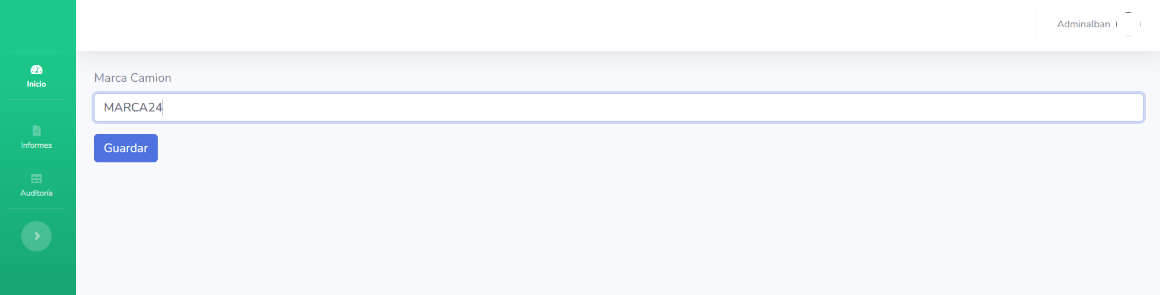Luego, debe pulsar el botón *Guardar*.

### Consultar Marcas de Camiones

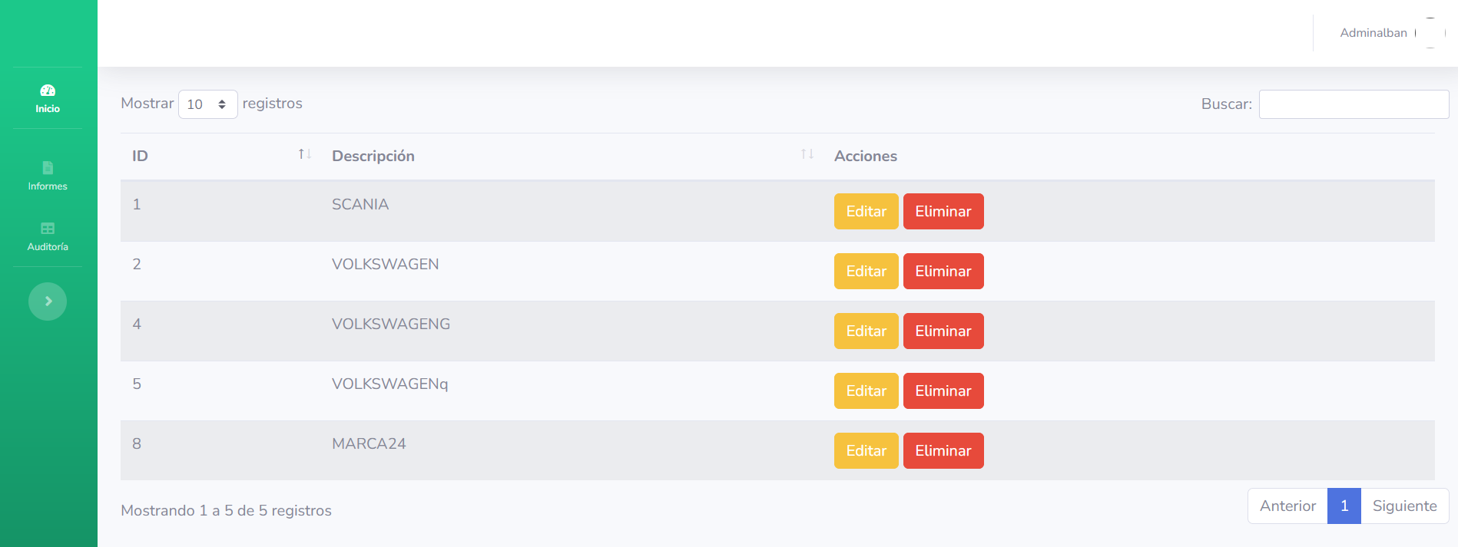

Al acceder a la lista de marcas de camiones el usuario tiene la opción de editar o eliminar cada uno de ellos. Cada una de estas opciones se visualiza en la columna *Acciones* de la tabla.

## Marcas de Carretas

Aquí se realizan las operaciones vinculadas a las marcas de carretas de camiones que luego serán utilizadas en las remisiones.

### Registrar Marca Carreta

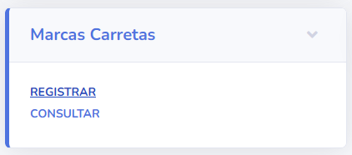

Para registrar una nueva marca de carreta en el sistema, el usuario debe ingresar los siguientes datos:

* Marca de Carreta.

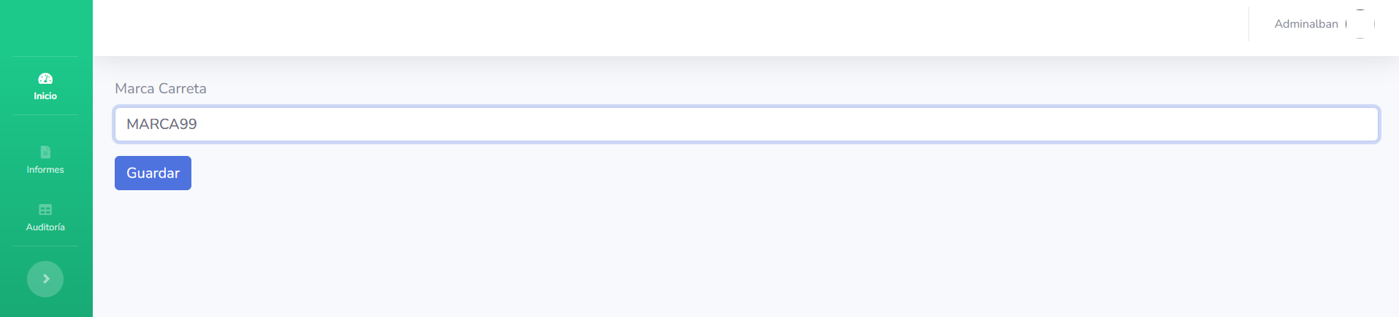 Luego, debe pulsar el botón *Guardar*.

### Consultar Marcas de Carretas

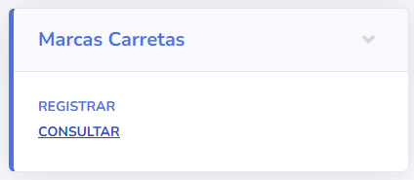

Al acceder a la lista de marcas de carretas, el usuario tiene la opción de editar o eliminar cada uno de ellos. Cada una de estas opciones se visualiza en la columna *Acciones* de la tabla.

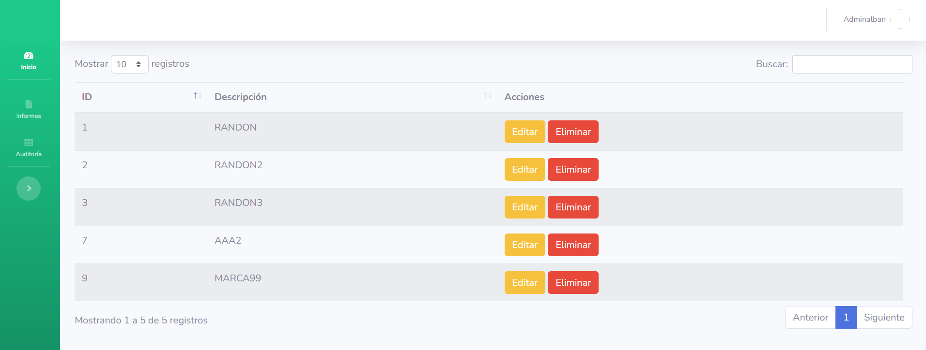

## Camiones

En este módulo se registran las operaciones vinculadas a los camiones que luego serán utilizados en las remisiones.

### Registrar Camión

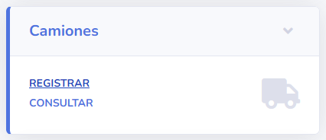

Para registrar un nuevo camión en el sistema, el operador debe ingresar los siguientes datos:

* Número de Chapa de Camión.

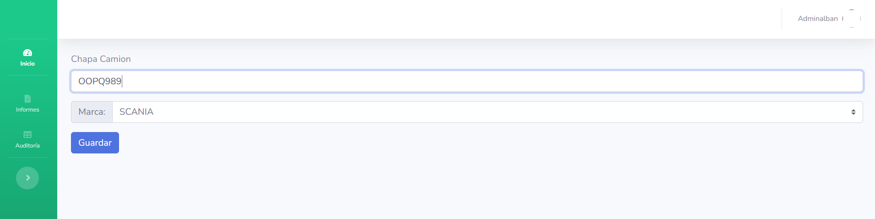Luego, debe pulsar el botón *Guardar*.

### Consultar Camiones

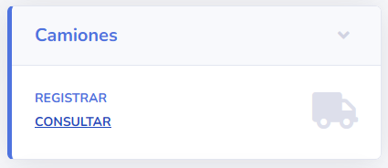

Al acceder a la lista de camiones, el usuario tiene la opción de editar o eliminar cada uno de ellos. Cada una de estas opciones se visualiza en la columna Acciones de la tabla.

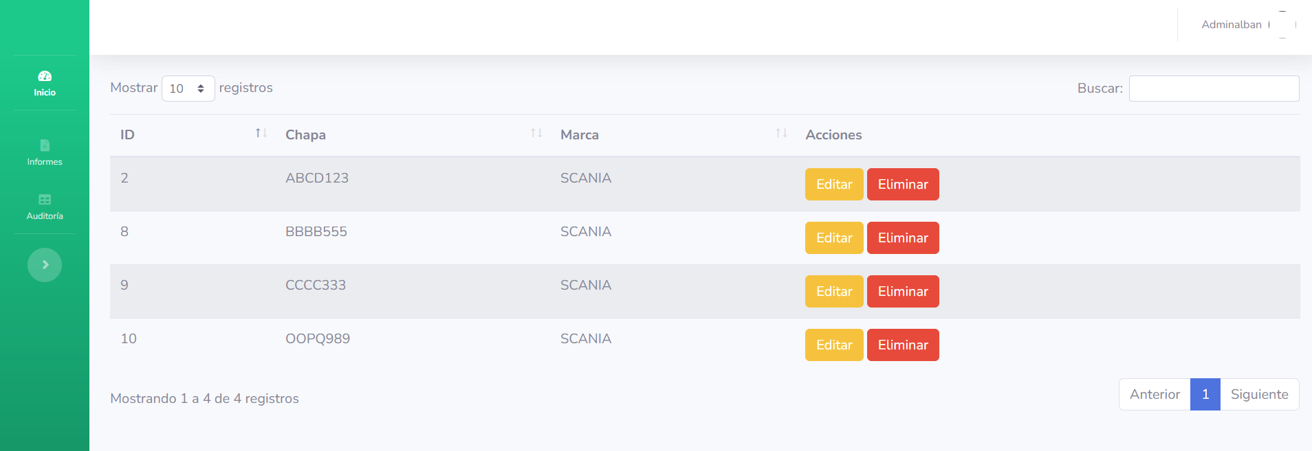

## Carretas

En este módulo se realizan las operaciones relacionadas a las carretas de los camiones que posteriormente serán utilizadas en las remisiones.

### Registrar Carreta

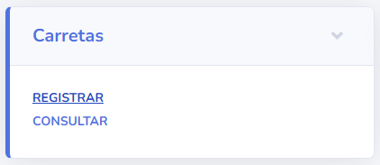

Para registrar una nueva carreta de camión en el sistema, el operador debe ingresar los siguientes datos:

* Número de Chapa de Carreta.

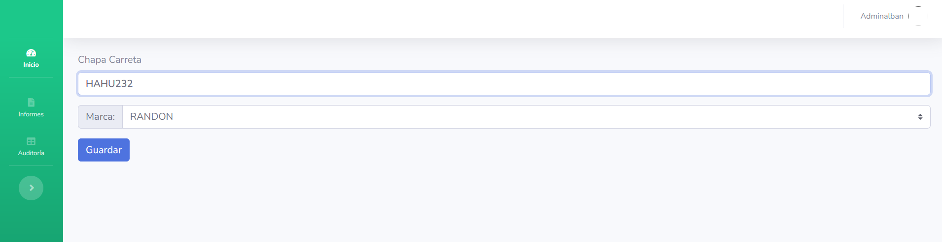Luego, debe pulsar el botón *Guardar*.

### Consultar Carretas

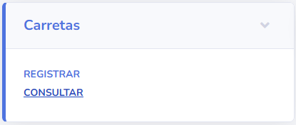

Al acceder a la lista de carretas, el usuario tiene la opción de editar o eliminar cada uno de ellos. Cada una de estas opciones se visualiza en la columna Acciones de la tabla.

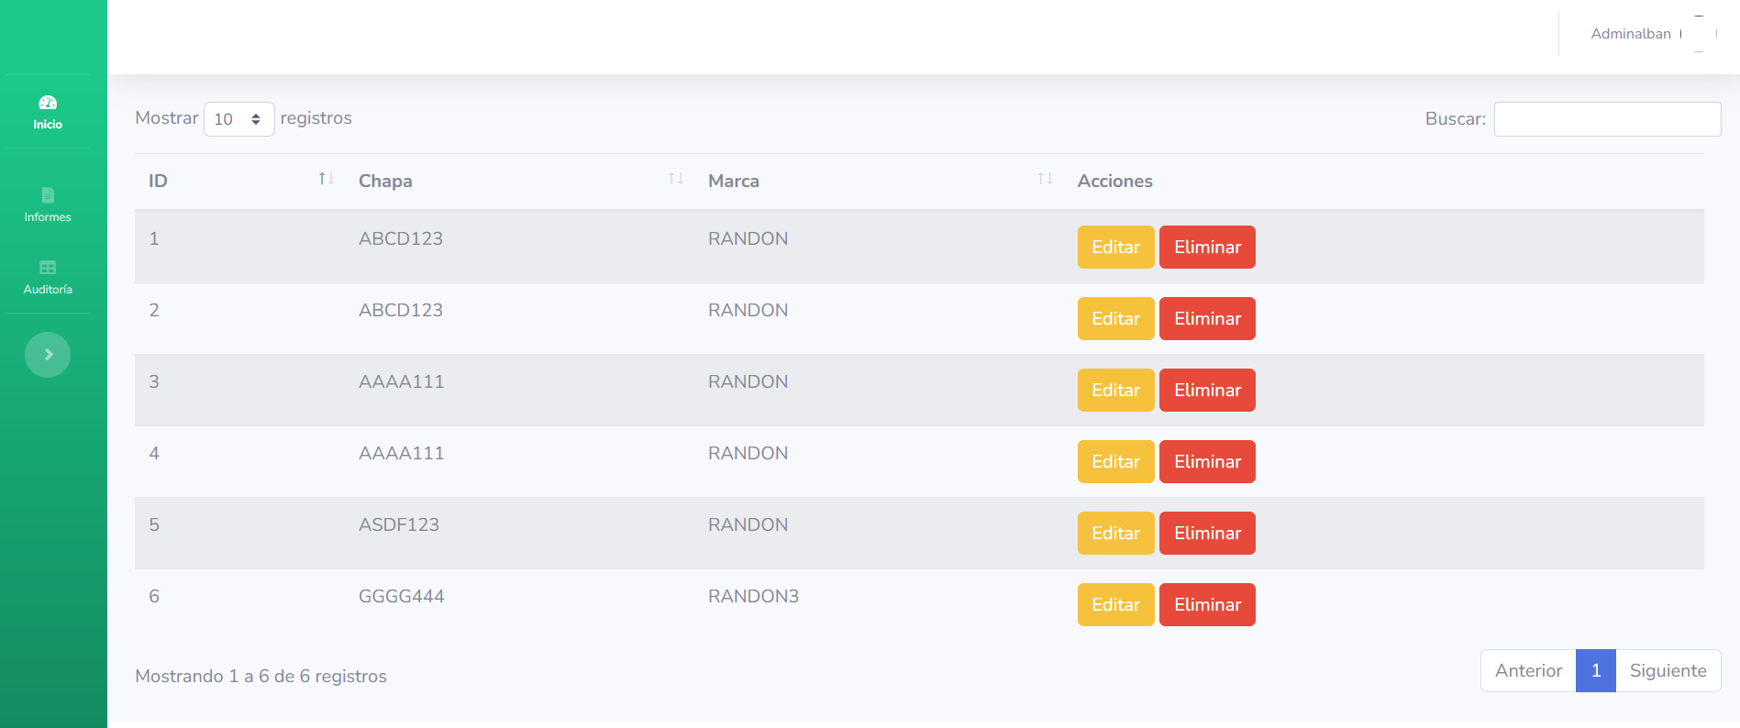

## Choferes

Aquí se realizan las operaciones relacionadas a los choferes de los camiones cuyos datos serán utilizados luego en las remisiones.

### Registrar Chofer

Para registrar un nuevo chofer en el sistema, el operador debe ingresar los siguientes datos:

* Cédula de Identidad.
* Nombre y Apellido.
* Departamento y Cuidad.
* Teléfono.

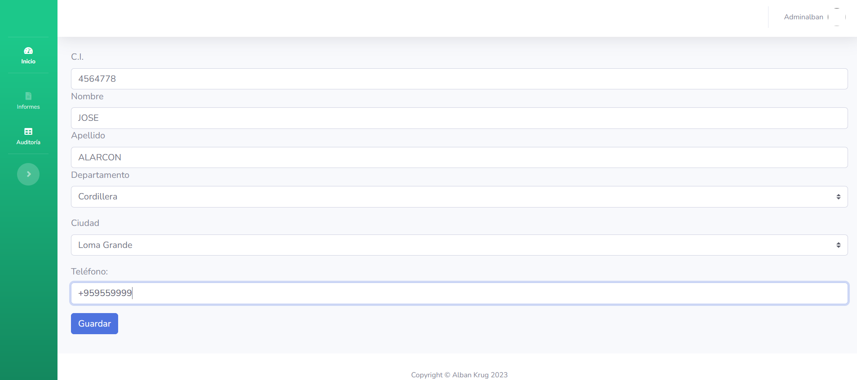Luego, debe pulsar el botón *Guardar*.

### Consultar Choferes

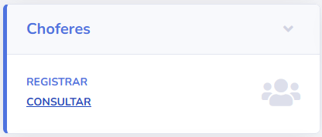

Al acceder a la lista de choferes, el usuario tiene la opción de editar o eliminar cada uno de ellos. Cada una de estas opciones se visualiza en la columna Acciones de la tabla.

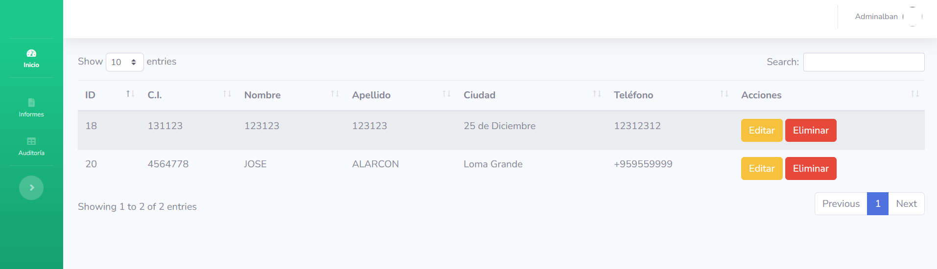

## Cuentas

Aquí se registran los números de cuentas de clientes y proveedores que luego se utilizan en los contratos.

### Registrar Cuenta

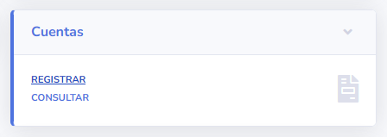

Para registrar una nueva cuenta en el sistema, el usuario debe ingresar los datos siguientes:

* Proveedor o Cliente (seleccionar el tipo y nombre).
* Número de Cuenta.
* Banco.

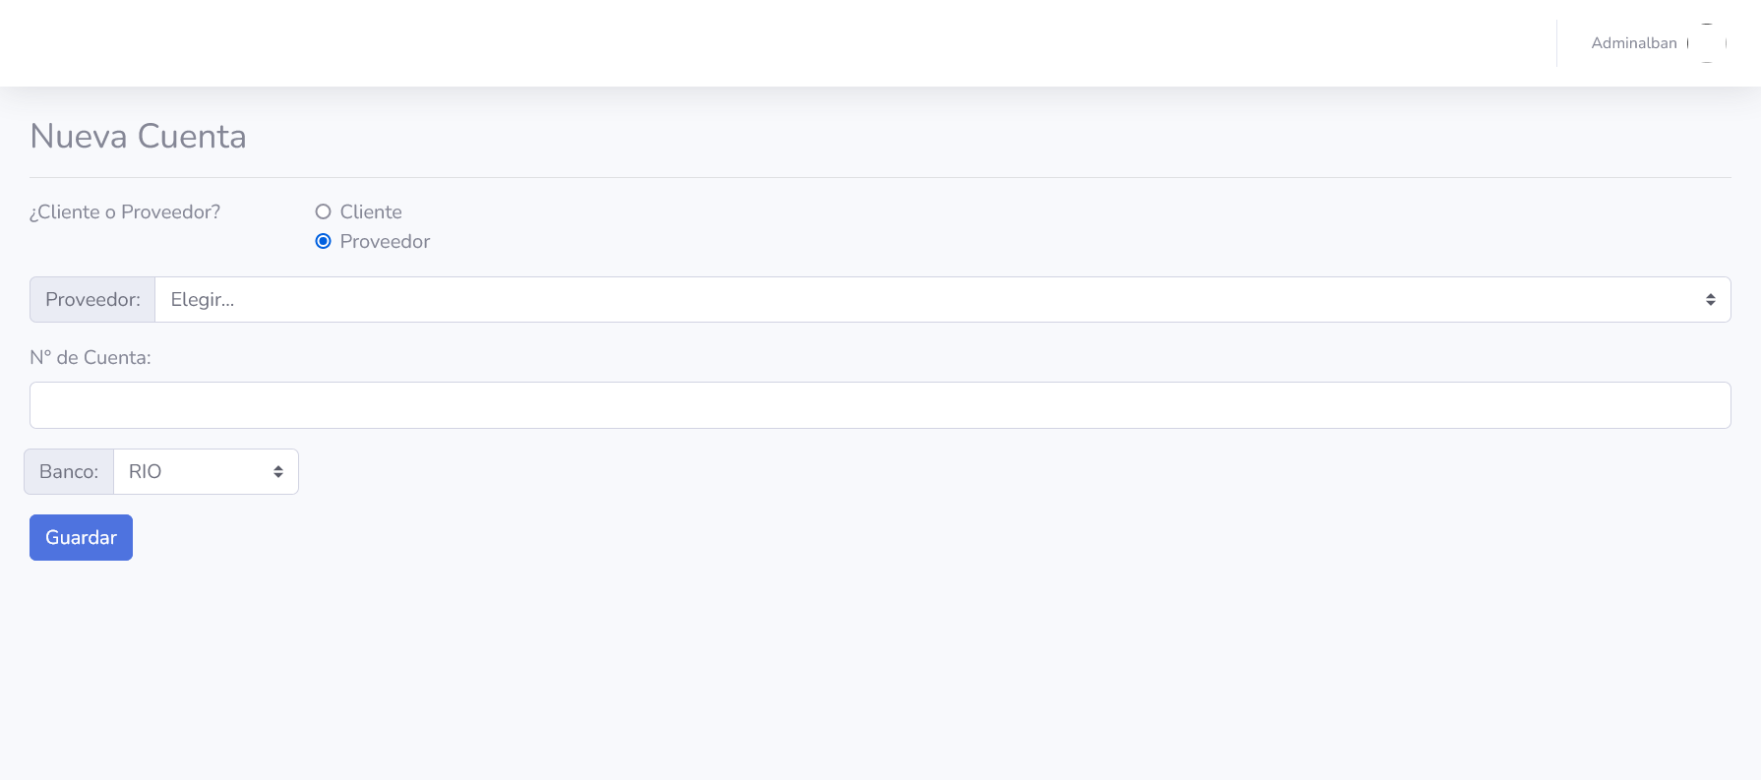

### Consultar Cuentas

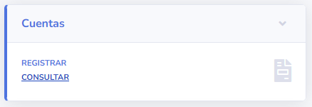

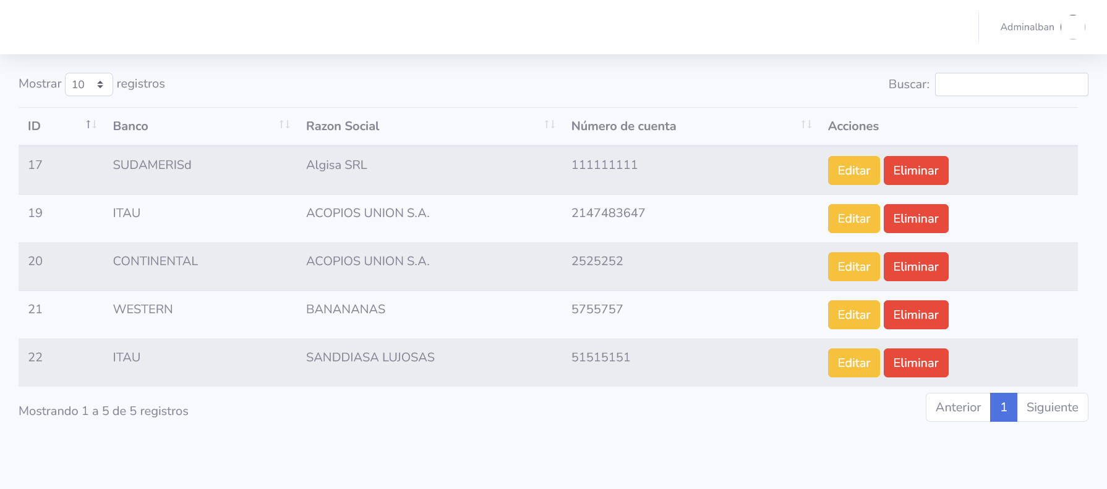

## Contratos

### Registrar Contrato

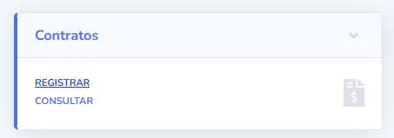

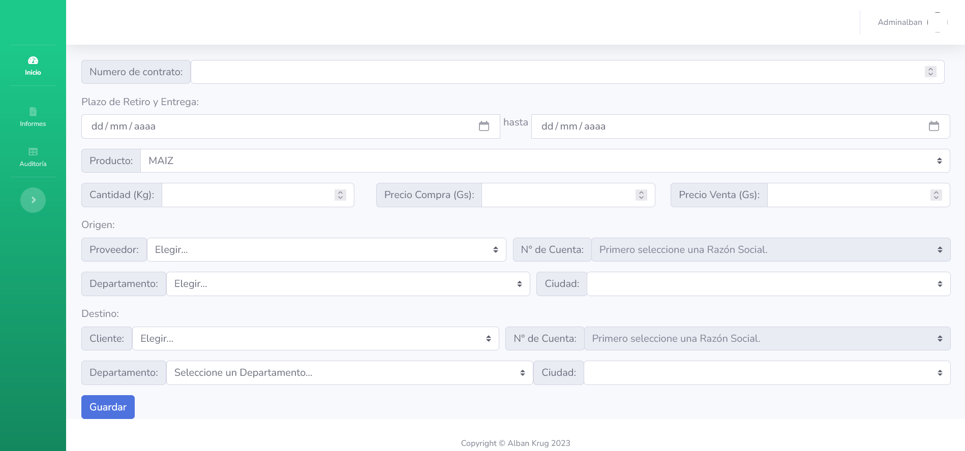

### Consultar Contrato

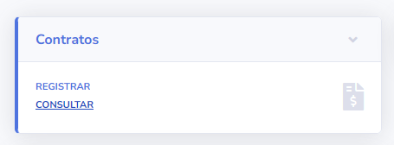

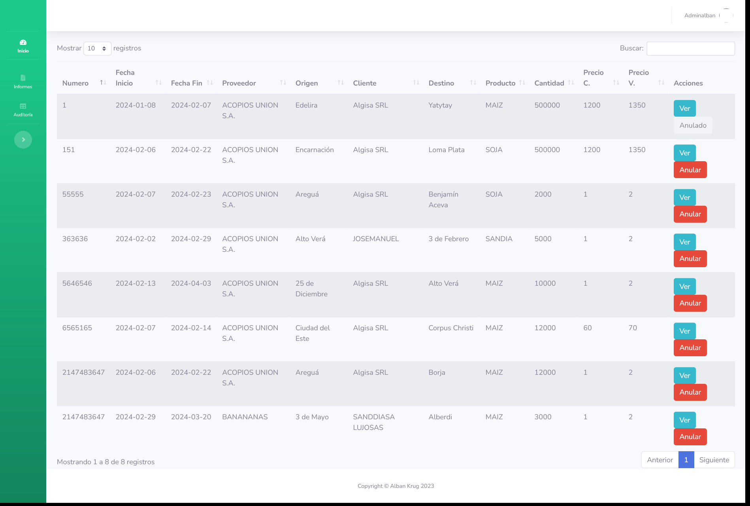

## Producto

### Registrar Producto

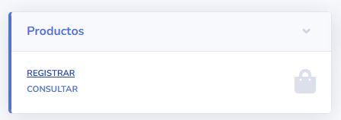

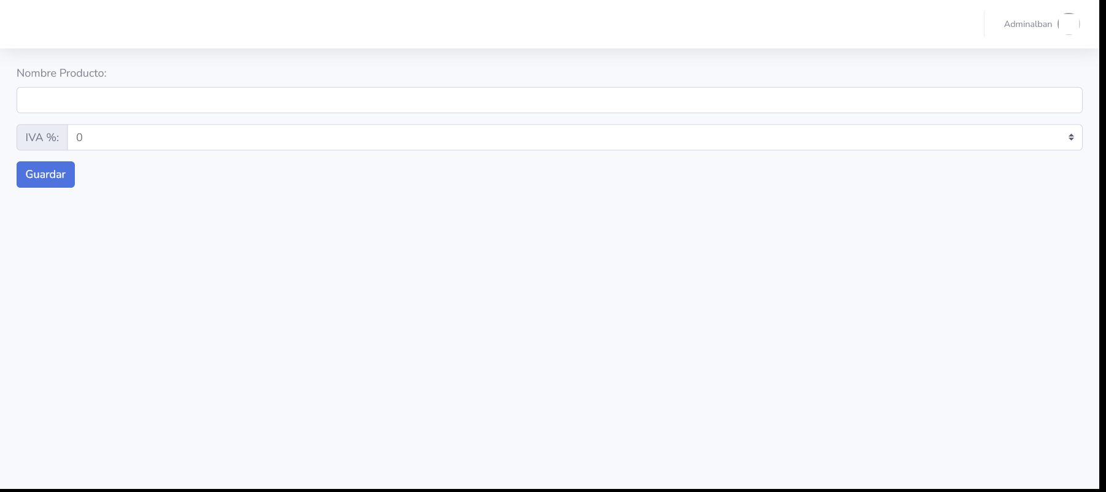

### Consultar Productos

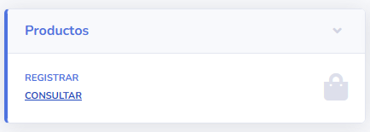

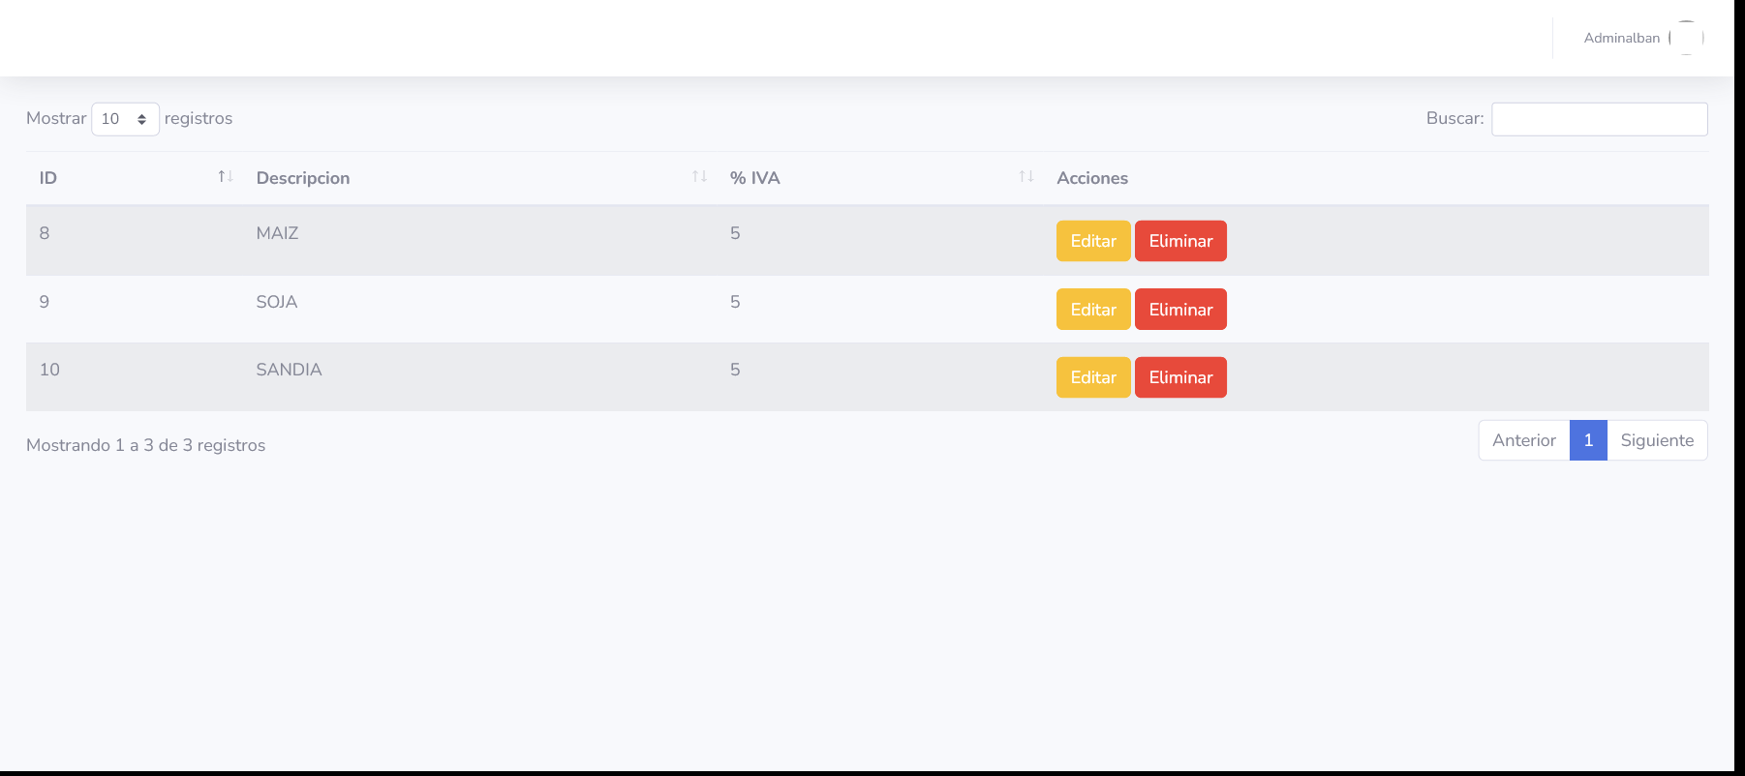

Compras / Gastos

### Registrar Compra

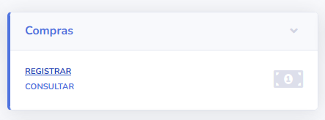

### Consultar Compras

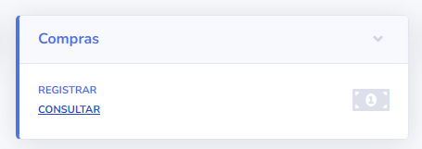

## Ventas

### Registrar Venta

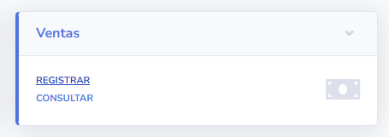

### Consultar Ventas

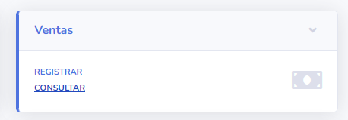

## Remisiones

### Registrar Remisión

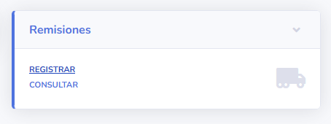

### Consultar Remisiones

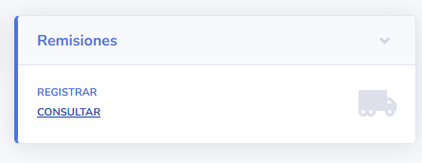

## Reportes / Informes

Desde aquí el operador puede consultar los movimientos de stock, compras y ventas en base a los parámetros que se listan en cada sección.

### 

### Movimientos de Stock

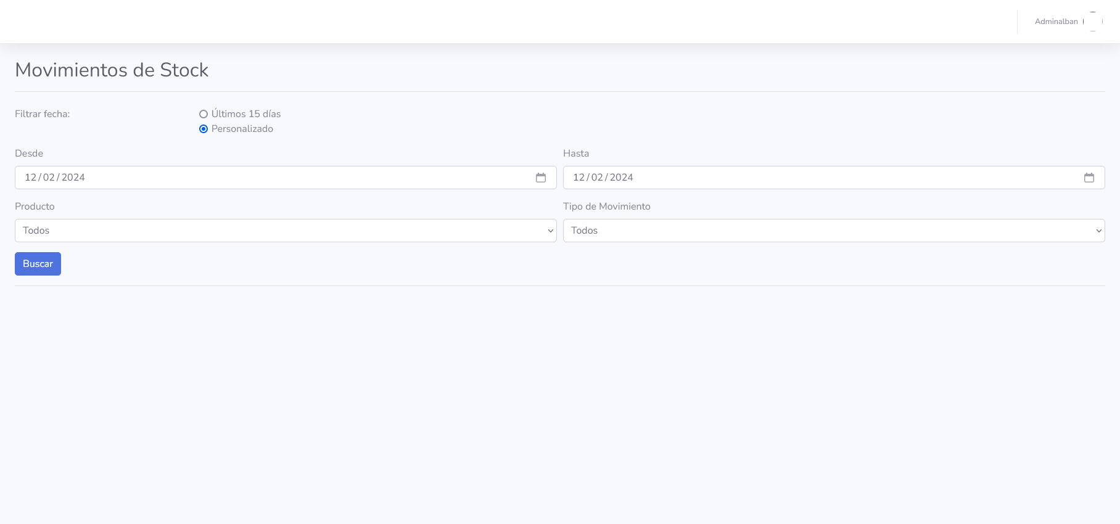

### Compras por Proveedores y/o Productos/Gastos

### 

### Ventas por Clientes y/o Productos

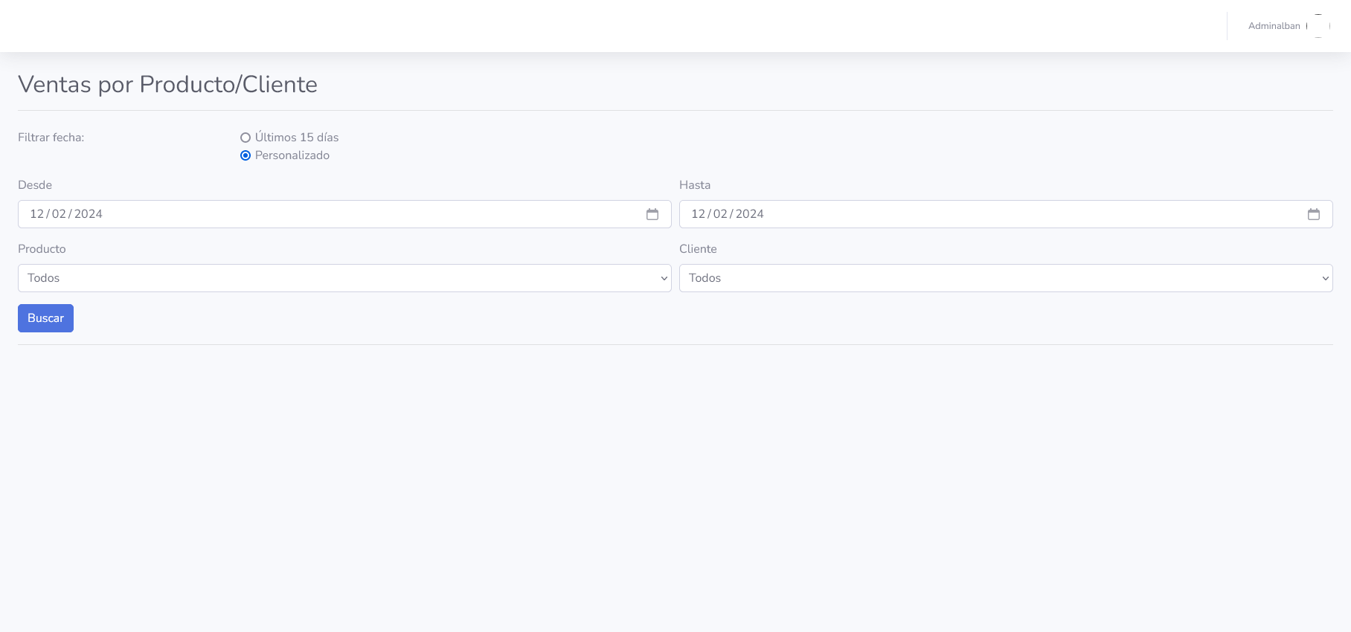

## Usuarios del Sistema

### Registrar Usuario

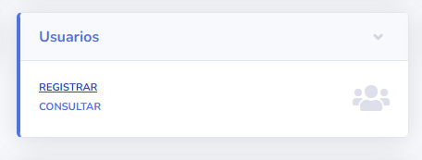

### Consultar Usuarios

